🌳 Trải nghiệm bữa cơm hành quân cùng các "chiến sĩ nhí" 🌳

Các bé lớp MG Lớn A với hoạt động trải nghiệm đầy ý nghĩa và thú vị – hành quân qua đèo, núi, suối và dừng chân giữa rừng để ăn cơm nắm muối vừng. Đây không chỉ là một cuộc vui mà còn là cơ hội để các con hiểu và trân trọng những hy sinh, gian khổ mà các chú bộ đội đã trải qua trong thời chiến.

💚 Qua từng bước chân nhỏ bé của các con:

Các bé đã cùng nhau leo đèo, băng qua suối, cảm nhận sự vất vả của việc hành quân trong những địa hình hiểm trở.

Bữa cơm nắm muối vừng tuy đơn giản nhưng lại thấm đượm tình cảm, giúp các con hiểu hơn về những bữa ăn thiếu thốn mà các chú bộ đội ngày xưa phải đối mặt để bảo vệ Tổ quốc.

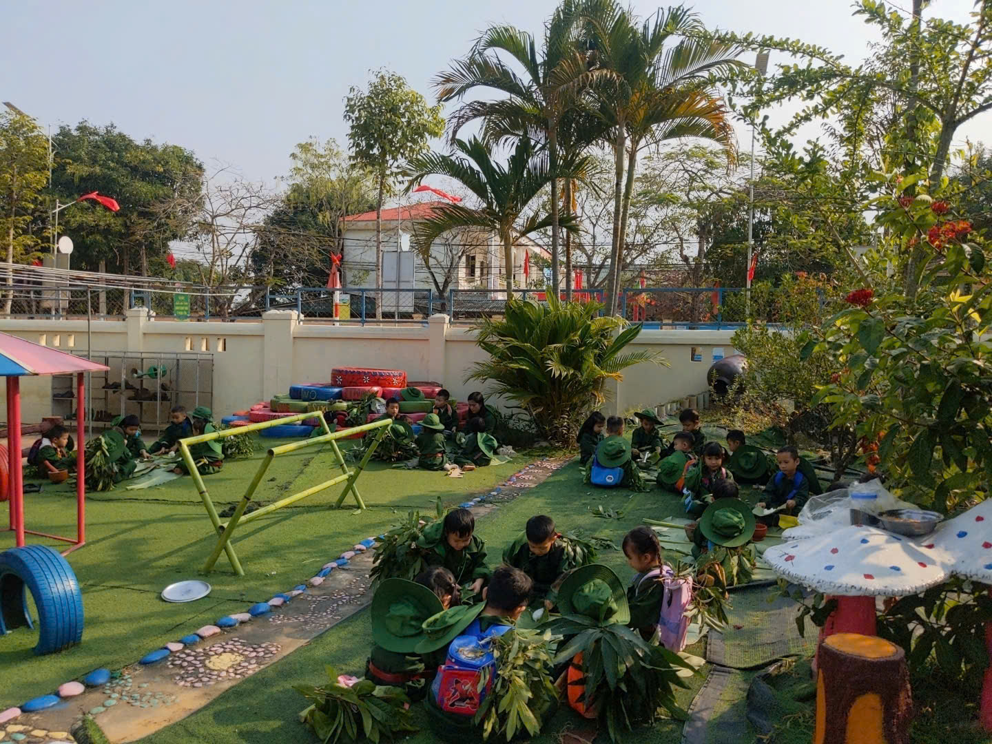

🌟 Chúng tôi muốn gửi gắm đến các con:

Lòng biết ơn sâu sắc dành cho các thế hệ cha anh đã không ngại gian khó, hy sinh để mang lại hòa bình cho đất nước.

Tinh thần đoàn kết, yêu thương đồng đội, vượt qua khó khăn để đạt được mục tiêu chung.

🌻 Nhìn những nụ cười rạng rỡ của các con khi hoàn thành "chặng hành quân", chúng tôi tin rằng những bài học về lòng biết ơn, sự hy sinh và tình yêu quê hương đất nước đã được các con cảm nhận sâu sắc.

📸 (Hình ảnh các bé trong chuyến trải nghiệm: các con cùng nhau hành quân, vượt suối, và thưởng thức bữa cơm nắm muối vừng dưới tán cây xanh mát.)

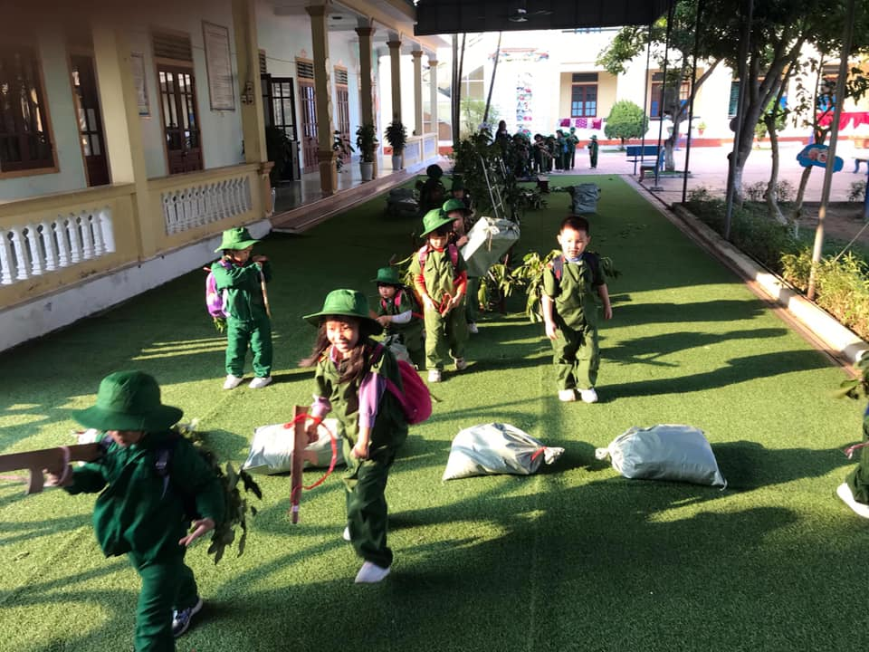

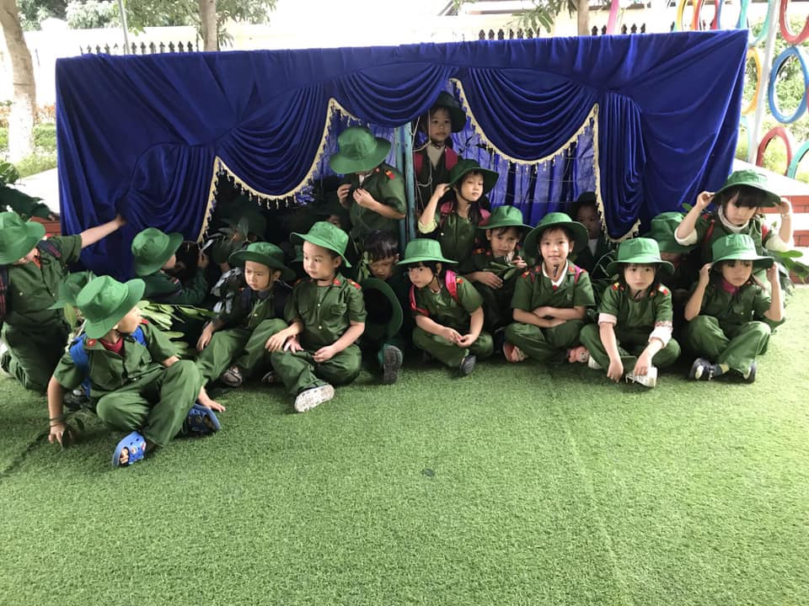

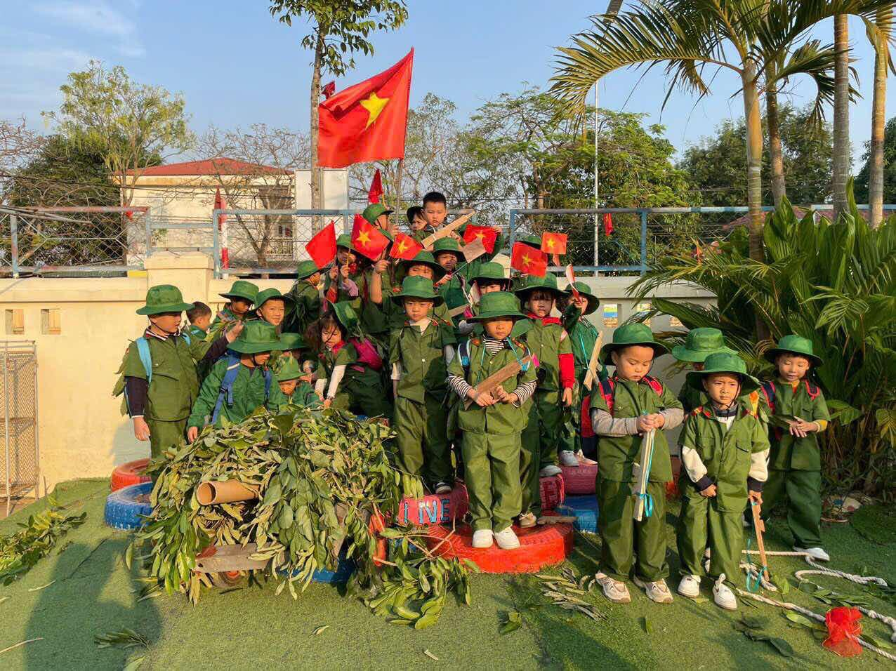

🌈 Hành trình nhỏ – Bài học lớn!

Hy vọng rằng, qua những hoạt động ý nghĩa như thế này, những mầm non tương lai sẽ thêm yêu và tự hào về truyền thống anh hùng của dân tộc Việt Nam!

#GiáoDụcLòngBiếtƠn

#HoạtĐộngTrảiNghiệm

#MầmNonYêuNước

Sáng ngày 16/12/2024 dưới tiết trời lạnh giá của những ngày mùa đông, các bé khối 5 tuổi trường mầm non Diễn Xuân trong trang phục gọn gàng, nghiêm trang cùng cô giáo đã đến dâng hương tri ân tại đài tưởng niệm các anh hùng liệt sỹ. Những đôi bàn tay nhỏ bé nâng niu từng nén hương thơm ngát để đặt lên mộ các ông, các Bác bộ đội - những người đã hy sinh để bảo vệ độc lập và hòa bình cho quê hương. Trước không gian tĩnh lặng, những đôi mắt thơ ngây tràn đầy sự xúc động và biết ơn. Dẫu còn nhỏ, nhưng trong ánh mắt các bé đã le lói niềm tự hào về truyền thống anh hùng của dân tộc, về những người đã ngã xuống để đất nước được nở hoa hạnh phúc. Hành động nhỏ của các bé hôm nay chính là lời tri ân sâu sắc nhất, là sự tiếp nối truyền thống "uống nước nhớ nguồn," gieo mầm yêu thương và lòng biết ơn từ những bước chân đầu đời.